מבוא לתכנון RFIC - עבודה מסכמת

**מגישים: יעקב קוזמינסקי 206511966, גיא בנבניסטי 315855460**

**הקדמה**

בחרנו לתכנן רכיב LNA – מגבר רעש נמוך. הLNA הוא רכיב קריטי בכל מערכת קליטה. שכן כאשר הרכיב הקולט יקבל את האות , ובהנחה שהאות שודר ממרחק רב- יהיה זה תפקידו של הLNA להגביר את האות, וזאת תוך שהוא שומר על המידע ולא מעוות את האות ע"י הגברת הרעש ביחד עם המידע. LNA נמצא בשימוש נרחב במערכות תקשורת שונות, כולל תקשורת אלחוטית, מערכות מכ"ם, תקשורת לוויינית ורדיו-אסטרונומיה. במערכות תקשורת אלחוטיות, ה LNAs נמצאים בקצה הקדמי של המקלטים במטרה להגביר אותות חלשים הנכנסים מהאנטנות תוך מזעור רעש נוסף, ובכך לשפר את יחס האות לרעש ואת רגישות המקלט. ה LNAs הם גם רכיבים אינטגרליים במערכות מכ"ם, במערכות אלו הם מגבירים אותות חוזרים המשתקפים ממטרות, ומאפשרים זיהוי ומעקב מדויקים אחר עצמים. מערכות תקשורת לווייניות משתמשות בLNA כדי להגביר אותות המתקבלים מלוויינים בחלל, מה שמאפשר העברת נתונים אמינה למרחקים ארוכים. בנוסף אסטרונומיה רדיו מסתמכת על LNAs כדי להגביר אותות חלשים מעצמים שמימיים, מה שמאפשר לאסטרונומים לחקור תופעות חלל ברגישות וברזולוציה גבוהים.

בעבודה שלנו נסקור את השלבים לעיצוב מגברי רעש נמוך. ובעיקר נתמקד בעיצוב מגבר בעל תדר עבודה של 12 GHz עם רוחב פס של 400 Mhz. בתכנון מגבר רעש נמוך עלינו להתגבר על מספר אתגרים והעקרי בניהם הוא להגביר את האות בצורה מספקת תוך הגברה מינימלית של הרעש. שכן רעש חזק יכול להתגבר על האות החלש הנקלט במערכת ולהפוך אותו לבלתי שמיש. נעזר בשיטות כמו תיאום עכבות וכן בחירת רכיבים מתאימים לתדרי העבודה כדי לייצר את הפונקציונאליות הנדרשת.

לפני שניגש לבחירה ותכנון הרכיב, עלינו להבין מספר פרמטרים חשובים בתכנון המגבר[3,71,]:

1. 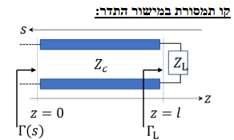**תיאום אימפדנסים:**

כפי שלמדנו בקורס "מבוא לאלקטרומגנטיות וגלים" יש לנו גלי מתח וזרם הנעים בקוו. כאשר גל מתח נע בתווך אחד עם אימפדנס אופייני מסוים, עובר לתווך אחר בעל אימפדנס אופייני אחר, מופרים משוואות ה KVL וה KCL. על מנת לאזן אותם, נוצר לנו גל מתח\זרם חוזר. הגל החוזר לוקח איתו חלק מהספק הגל הנכנס וכתוצאה מכך אנו עלולים לאבד מידע. כדי למנוע את תופעת ההחזרה אנו נרצה לבצע "תיאום עכבות". את התיאום נעשה על ידי הנחת רכיבי תיאום שיהיו שקולים לעכבת התווך ויבטלו את אפקט ההחזרה. כך הגל הנכנס לא ירגיש שהוא עובר מתווך אחד לאחר, נקבל שמקדם ההחזרה יהיה 0, כל ההספק יעבור הלאה ונקטין את איבוד המידע. הנוסחא של מקדם ההחזר נתונה כך: $Γ_{L}=\frac{Z_{L}-Z_{c}}{Z_{L}+Z_{c}}$. וכן $Γ_{L}*V^{+}=V^{-}$-עבור $V^{-}$ גל חוזר ו $V^{+}$ גל נכנס. אנקדתודה – האות שיכנס לLNA יגיע לרוב מאנטנה שהעכבה השקולה שלה שווה ל50 אום ולכן ברוב המאמרים דורשים תיאום כניסה של 50 אום.

1. **יחס רעשNoise Figure(NF) :**

*NF* היא מידת הפגיעה ב[יחס אות לרעש](https://he.wikipedia.org/wiki/%D7%99%D7%97%D7%A1_%D7%90%D7%95%D7%AA_%D7%9C%D7%A8%D7%A2%D7%A9) (SNR) של [אות](https://he.wikipedia.org/wiki/%D7%90%D7%95%D7%AA_(%D7%AA%D7%A7%D7%A9%D7%95%D7%A8%D7%AA)) כלשהו, הנגרמת על ידי [רכיב אלקטרוני](https://he.wikipedia.org/wiki/%D7%A8%D7%9B%D7%99%D7%91_%D7%90%D7%9C%D7%A7%D7%98%D7%A8%D7%95%D7%A0%D7%99) או חלק מסוים של [מערכת](https://he.wikipedia.org/wiki/%D7%9E%D7%A2%D7%A8%D7%9B%D7%AA) אלקטרונית בשרשרת *RF*. *NF* נמדד בדציבלים ומסמן כמה רעש הרכיב מוסיף ומוגדר ע"י $NF=10*\log_{10}(F)$*. כאשר אנו נתכנן את הרכיב שלנו ונבצע מדידות – נשאף לקבל NF נמוך ככל הניתן.* הפרמטר *F* מוגדר להיות היחס בין הרעש הנכנס למערכת לבין הרעש היוצא מהמערכת ומסומן ב- $F=\frac{{SNR}_{i}}{{SNR}_{o}}$. המצב האידיאלי אליו נרצה לשאוף הוא כמובן עבור $F=1$ 
 . המשמעות היא שאין רעש שמתווסף לאות במהלך מעבר האות במערכת.

1. **Forward Gain $S_{21}$:**

במהלך הקורס דיברנו על S פרמטרים(פרמטרי פיזור). פרמטרים אלו הם כלי חשוב באפיון התנהגות של מערכות ובפרט במערכות RF - היות והן כוללות מספר רב של רכיבים המקשים על יצירת ביטוי סגור לאימפדנס הכולל של המערכת. מבנה נפוץ של S פרמטר הוא במערכת Two-port בדומה למגברים ולכן מאד רלוונטי לתכנון שלנו. בעזרת הפרמטרים הללו נוכל להבין את מערכת היחסים בין הכניסות ליציאות. $S_{11}$ מייצג כמה מסיגנל הכניסה חוזר למקור. עבור מגברים נשאף לערך נמוך, כך נבטיח יעילות מקסימלית של העברת הסיגנל. $S_{12}$ מתאר את אופי המשוב של מהערכת, כלומר כמה מסיגנל המוצא משתקף חזרה לכניסה. במגבר אידיאלי ערך זה הוא 0 ואין feedback. ${ S}_{22}$ מייצג כמה מסיגנל המוצא מוחזר אחורה למגבר ו $S_{21}$ מסמל את הגבר המערכת, ובמילים אחרות נקרא גם forward gain. ז"א בכמה הרכיב שלנו מגביר את האות והופך אותו מאות חלש בקליטה לאות שנוכל בקלות לפענח במוצא. חשוב לציין שלפרמטר S יש גודל ופאזה, כך נדע גם את ההגבר וגם את הסטייה של האות במעבר דרך המערכת. ונוכל להתאים את תכנון המערכת בהתאם.

1. **צריכת הספק:**

רמת צריכת הספק הוא פרמטר חשוב במיוחד עבור LNA העובדים על סוללות אך לא רק היות ותמיד נשאף לבזבוז הספק מינימלית. במערכות שצורכות הספק גבוה צריך להתמודד עם פיזור ההספק כדי למנוע התחממות ושריפה ובנוסף מערכות אלו מקטינות את נצילות המעגל. במערכות שצורכות מעט הספק נוכל להשתמש במתח הזנה נמוך וכך לחסוך באנרגיה, ואם אנו עובדים על סוללות אז להעריך את זמן חיי הרכיב. דברים אשר משפיעים על צריכת ההספק הם כמובן רכיבי המעגל עצמם אך אופי המימוש והחיבור בין הרכיבים יכול להשפיע מאוד על העילות והצריכה. במערכות העובדות בתדר גבוה יש בזבוז אנרגיה רב על פעולת המיתוג של הטרנזיסטורים. לכן שיטות כמו Dead time, או טרנזיסטורים המבוססים על טכנולוגיות חדישות כמו GaN המאפשרות מיתוג מהיר יותר מקטינות את ההספק המתבזבז. אם זאת בעת בחירת הרכיבים יש להתחשב בנקודת העבודה של הרכיב ובטמפרטורת העבודה, שכן הורדה ללא התחשבות במתח ההזנה יפגע בתפקוד המעגל.

1. **לינאריות:**  
   כאשר אנו מדברים על מגבר לינארי נמוך רעש נשאף שהיה לינארי. לינאריות חשובה בLNA-ים מכיוון שהיא משמרת את אופי הסיגנל הנכנס. בהגברה לינארית אנו לא פוגעים באות ובמידע שמועבר בו, שכן כאשר עוברים מספר אותות עם תדרים שונים במגבר לא-לינארי, הם יכולים להיכפל אחד בשני ומהאינטר-מודולציה אנו נקבל אותות חדשים שלא נוכל לשחזר מהם את האות המקורי שנקלט במערכת. ישנן שני דרכים מרכזיות למדידת לינאריות של מגבר:

הראשונה היא בעזרת פרמטר הלינאריות במגבר - $1_{DB} Compression Point (P_{1dB})$. פרמטר זה מייצג את רמת הספק המבוא עבורו היחס הלינארי בין הספק הכניסה למוצא יורד ב $1_{DB}$. במילים אחרות, $P_{1dB}$ מסמל את ההספק הכניסה המקסימלי שמגבר יכול להתמודד איתו תוך שמירה על תגובת פלט לינארית, מה שהופך אותו לאינדיקטור מפתח לביצועי הלינאריות של המגבר. השנייה היא בעזרת פרמטר האינטר-מודולציה במגבר - Third-Order Intercept Point (IP3). פרמטר המודד את השפעת האינטר-מודולציה מסדר 3 ברכיב. IP3 היא נקודה תאורטית המתייחסת לשתי אותות רעש הנכפלים במערכת ומכפלתם שקולה לתדר העבודה. היא מודדת מתי גודל המכפלה שווה לגודל הספק האות הרצוי. במילים פשוטות יותר, בנקודת ה-IP3, תוצרי העיוות נעשים חזקים כמו האותות המקוריים שנרצה להגביר. ערכי IP3 גבוהים יותר מצביעים על דיכוי טוב יותר של עיוותים לא ליניאריים ומשפרים את הטווח הדינאמי.

**יציבות:**  
נרצה שהמגבר יהיה יציב ויעבוד סביב תדר העבודה ולא יחרוג ממנו. מגבר לא יציב יגביר טווח תדרים רחב יותר הכוללים גם רעשים, מה שעלול לגרום לפגיעה קשה במידע. בנוסף חוסר יציבות יכולה לגרום במקרים מסוימים להפרעות במעגלים חשמליים שכנים ואף לפגיעה ברכיבים חשמליים פנימיים בגלל אוסילציות חריפות. במהלך הקורס דיברנו על דיאגרמת סמיט' אשר בעזרתה ניתן להצביע על יציבות. בעזרת הדיאגרמה נוכל לראות בצורה גרפית מה תהיה התנהגות המעגל ביחס לאימפדנס הכניסה והמוצא שלה. במידה ונראה שאנו מחוץ לאזור היציב- נוכל לתקן זאת ע"י הוספת רכיבים נוספים (ביצוע תיאום אימפדנסים). דרך נוספת לייצג יציבות היא ע"י הK-factor של רוללה- זהו קריטריון אשר יאמר לנו האם מערכת two-port (בפרט LNA) יציבה ומה "הנכונות" שלה לייצר אוסילציות. הקריטריון יושפע מהS פרמטרים והוא נתון ע"י הנוסחה המצורפת[7]:

$$K=\frac{1-{\left|S_{11}\right|}^{2}-{\left|S_{22}\right|}^{2}+{|∆|}^{2}}{2{|S_{11}S_{21}|}^{2}},∆=S_{11}S_{22}-S_{12}S_{21}$$ נבחין במקרים הבאים:

כאשר $K>1$: הLNA יציב תחת כל אימפדס כניסה ומוצא בטווח מוגדר - לכאן נשאף.  
כאשר $0<K≤1$: ה LNA יכול להיות יציב תחת הנחות מסוימות, אך הוא כן יכול לגרום לתנודות עבור אימפדסנים מסוימים.

כאשר $K≤0$: יש לנו סיכון גבוה של תנודות ללא קשר לאימפדנס הכניסה או המוצא.

ישנן דרכים נוספות לייצוב המגבר שלא נסקור כעת וביניהן - שמירה על נקודת עבודה יציבה, קונפיגורציית קסקודה ועוד..

ניתן לראות שחלק מהפרמטרים שפירטנו מעלה באים אחד על חשבון השני. לכן במהלך תכנון המגבר אנו נדרשים לעשות טרייד-אוף בין הפרמטרים. הטרייד-אוף יהיה שונה בין תכנון לתכנון ויושפע מהצרכים הספציפיים של כל מערכת. ניתן מספר דוגמאות:

1. הגבר ו NF – מצד אחד נרצה הגבר גבוה אך מצד שני נגביר גם את הרעש.
2. לינאריות וצריכת הספק- פעמים רבות הגדלת הלינאריות תגרום לצריכת הספק גבוהה יותר. למשל, שימוש במגברי סוג A מאפשרים לינאריות גבוהה אבל צורכים הרבה אנרגיה. במגברים אלו הטרנזיסטורים מוחזקים תמיד בנקודת עבודה. מנגד יש את מגברי סוג B אשר מוחזקים בנקודת עבודה רק חצי זמן מחזור וכתוצאה מכך צורכים פחות אנרגיה, אך גם פוגעים בלינאריות הסיגנל.
3. תיאום אימפדנסים והגבר- תיאום האימפדנסים יכול לפגוע בהגבר המירבי האפשרי, שכן יהיה לנו עוד רכיבים אשר יפול עליהם הספק, ולא כל ההספק ילך למוצא.

**סקר ספרות ותצורות תכנון**

ל LNA קיימים שלוש טופולוגיות נפוצות - Common Source(CS), Common Gate(CG) ו- Cascodе.

וכן טופולוגיות נוספות כמו Resistive Feedback. [5]

CS – הכניסה מחוברת דרך סליל לשער הטרנזיסטור, מספקת את הלינאריות על ידי התאמת הקיבול הפרזיטי של הטרנזיסטור אך מגדילה את הגודל של המעגל.

CG – הכניסה מחוברת לרגל הSource של הטרנזיסטור, לחיבור זה יש תיאום עכבות ולינאריות טובים יותר אך מספק רעש גדול יותר עבור צריכת רעש מתונה.

שתי הטופולוגיות הללו מסייעות בשיפור gain וה SNR, בתיאום וב NF נמוך.

Resistive Feedback – הכניסה מחוברת לשער ומקוצרת למוצא(drain) דרך נגד משוב. הטופולוגיה מגדילה את רוחב הפס, משפרת את התיאום, בעלת לינאריות טובה וNF נמוך אך ההגבר נמוך.

Cascodе – טופולוגיה מעט מורכבת יותר והכי נפוצה כיום. כמו השאר היא בעלת ליאנריות טובה ומקטינה את NF. בעלת הגבר גבוה אך צורכת הרבה הספק.

תחילה נדון בCS וCG ונשווה בין התצורות. נסמן ב - $C_{gs}$ את הקיבול הפרזיטי של השער-מקור בטרנזיסטור MOSFET, ב $Z_{in}(s)$ את אימפדנס הכניסה וב $Q_{match}$ את מקדם האיכות. (לשם פשטות, נזניח את שאר הפזיטיקות ואפקטי הגוף)[2]:

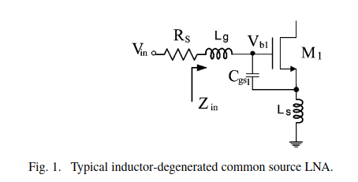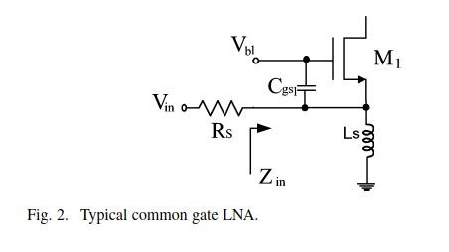

*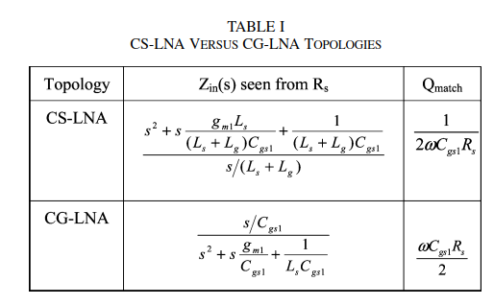מהקשר של מקדם האיכות לרוחב הפס אנו יודעים כי $BW=\frac{f_{0}}{Q}$, כאשר $f_{0}$ הוא תדר התהודה במערכת. נסיק שעבור $Q_{match}$ נמוך נקבל רוחב פס רחב. רוחב הפס של הLNA שאנחנו נדרשים לבנות הוא יחסית צר (400 MHz) ולכן נרצה מקדם איכות גדול יחסית.*

*הבחירה בין CG לCS תושפע מגודל הרכיבים. במאמר [2] מצוין ערכי רכיבים כך שמקדם האיכות של תצורת ה CS הוא יחסית גבוה לעומת CG ולכן עבור המקרה הנ"ל נבחר בטופולוגיה של CS עבור ה LNA שברצוננו לייצר. במידה והיינו רוצים לייצר רכיב עם רוחב פס רחב- דבר אשר מאד נפוץ כרגע ברוב המאמרים העדכניים שסקרנו, היינו בוחרים בתצורת הCG. בנוסף, לרב הNF של תצורת הCS היא טובה יותר משל תצורת הCG. זאת מכיוון שבתצורת השער המשותף ה NF מוגבל ע"י $\frac{1}{g_{m}}$ בתיאום הכניסה[2]. מנגד, תצורת הCG תגביר פחות רעש עבור תדרים גבוהים יותר, שכן הרעש הנובע מהשער 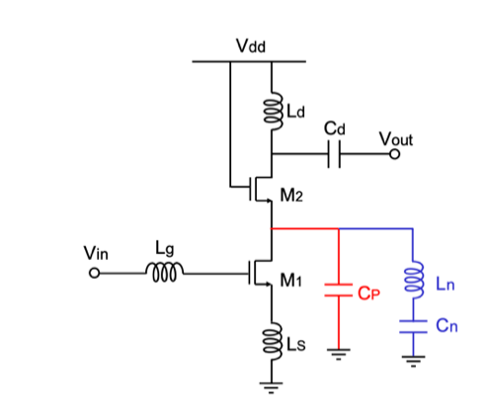מושפע באופן חלש ע"י תדר הכניסה.*

*טופולוגיה פופולרית נוספת הינה "Cascode LNA"[6]. טופולוגיה זו דומה מאוד לטופולוגית CS אך מתווסף אליה טרנזיסטור נוסף $M_{2}$ (כנהוג במבנה cascode). הוספת הטרנזיסטור משפר את הבידוד ומחסל את תופעת המשוב, מקטין את אפקט מילר ומספק הגבר גבוה יותר, מעלה את היציבות ומשפר את הלינאריות של המגבר לצד הוספת רעש יחסית זניח.*

Cascode LNA

*להלן טבלה[4] המסכמת את ההבדלים בין שלושת הטופולוגיות הנפוצות בLNA:*

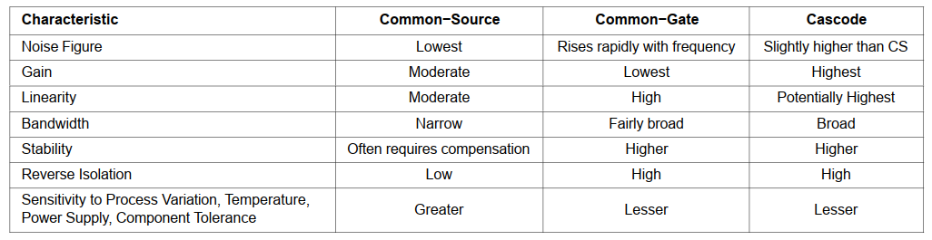

*נוכל לראות מהטבלה ומהניתוח לעיל שתצורת הקסקודה היא התצורה המיטבית והגמישה ביותר[4]. היא מאפשר יציבות רבה ברוחב הפס הרחב ביותר -שלטובתה נצטרך להקריב רק מעט NF ולהוסיף סיבוכיות תכנון. הCS נועד להביא את הNF המיטבי ביותר, אך יתרון זה בדר"כ בא על חשבון רגישות יתר לנקודת עבודה וטמפרטורה.*

*טכנולוגיות ייצור:*

*חלק זה מבוסס על מאמר שנכתב בשנת 2014 ולכן יכול להיות שישנן טכנולוגיות יצור חדשות המספקות תוצאות טובות יותר. בטבלה הבאה ניתן לראות השוואה בין שני Process technologies.*

*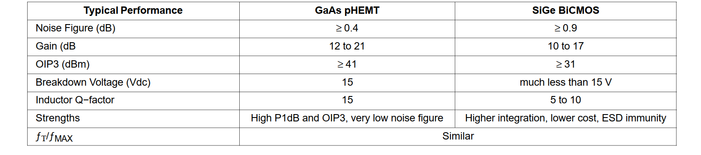ניתן לראות כי* GaAs pHEMT *((Gallium Arsenide Pseudomorphic High-Electron Mobility Transistors – משתמש במצע מ* *Gallium Arsenideומשלב בתוכו מבנה צומת מיוחד המאפשר תעלה עם מוביליות גבוהה לאלקטרונים. הוא בעל יתרונות ברורים בNF ובלינאריות שלו, וזאת בעוד הוא מתפקד ברמה מאד טובה בתדרים גבוהים. מנגד הוא יקר יחסית ל SiGe BiCMOS ומאתגר יותר לשלב אותו במעגלים חשמליים. מצד שני SiGe BiCMOS -* ***(****Silicon-Germanium BicMOS) משלב -BJTים המיוצרים מסיליקון-גרמנים לתדר גבוה וטרנזיסטורי CMOS באותו צ'יפ. הוא בעל יחס עלות תועלת מעולה וקל לשלב אותו במעגלים חשמליים. למרות שהוא לא מגיע ליכולות של*GaAs pHEMT *הוא מספק עבודה טובה בתדרים גבוהים(עד מספר GHZ בודדים), חסרונותיו הוא שהוא רגיש יותר לרעש ובעל רוחב פס צר יותר.*

**בחירת מימוש**

*בחרנו לממש Cascode LNA. ניתן לראות מההסברים מעלה שהביצועים של טופולוגיה זו הם הטובים והמתאימים ביותר לצרכינו בתרגיל (NF מינימלי וgain מקסימלי).*

*כידוע לחיבור דיפרנציאלי יש עמידות טובה יותר לרעשים והפרעות אלקטרומגנטיות וכן Common Mode Rejection טוב יותר לכן בחרנו לממש אותו. כדי להקל על תהליך העבודה בנינו תחילה Single LNA. לכן רוב התכנון האנליטי הוקדש אליו. התמקדנו במציאת תדר עבודה, רוחב פס מתאים, הגבר טוב ועוד. לאחר שחילצנו את כל הנתונים הדרושים מהsingle והגענו לרכיב שעובד אז המעבר לדיפרנציאלי היה קל יותר, מובן יותר ודרש התאמות יחסית קטנות.*

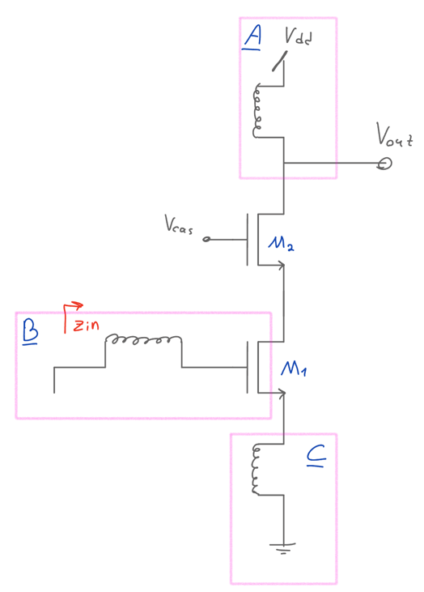***תכנון אנליטי***

*Single Cascode LNA מורכב משלושה אזורים כאשר בכל אזור נמצא סליל אחר (ראה סרטוט משמאל). הסלילים באזור B וC הם חלק מרשת התיאום של הכניסה בעוד שהסליל באזור A הוא חלק מרשת ההגבר לטובת יצירת מעגל תהודה סביב התדר הרצוי. בנוסף הסליל באזור C מסייע ליצור bias יציב. טרנזיסטור M1 אחראי על חלק המיתוג במעגל, ואילו טרנזיסטור M2 הוא תוסף הcascode שמפחית את אפקט מילר ומייצר בידוד. במהלך הפיתוח האנליטי נפרט על ההנחות וההזנחות שאנחנו עושים , נפרט על דרך החשיבה והתכנון. ולבסוף נסביר איך אנו ניגשים לתכנון הפרקטי ואילו סימולציות עלינו לעשות כדי לממש את המעגל. בנוסף, נסביר איך נוכל לבדוק האם השגנו את יעוד המגבר.*

***גודל טרנזיסטור -*** *בתכנון מעגלי RF בחירת גודל הטרנזיסטור הוא פרמטר קריטי בתהליך, ובחירה שגויה שלו עלולה להביא לחוסר פונקציונאליות של המעגל. מעגלי RF עובדים במיתוג גבוה (כלומר סגירה ופתיחה של טרנזיסטורים במהירות רבה). באופן מעשי לטרנזיסטורים יש מגבלה במהירות שבא הם יכולים להיפתח/להסגר. מגבלה זו נובעת מכך שבכל פתיחה/סגירה ישנם קיבולים פרזיטים הצריכים להטען/להיפרק. גודל הקיבולים מושפע באופן ישיר מגודל הטרנזיסטור, שכן טרנזיסטורים קטנים יותר הם בעלי שטח קטן יותר ולכן יכולים להכיל פחות מטען פרזיטי. לכן כדי לאפשר מיתוג בתדר גבוה נדרוש קיבול פרזיטי קטן מספיק שיאפשר פתיחה/סגירה של הטרנזיסטור בקצב הרצוי. את המשך הפיתוח האנליטי נבצע תוך ההנחה שגודל הטרנזסיטור M1 הוא בגודל המאפשר מיתוג בתדר של 12Ghz ונזניח את הפריזטיקות הנוספות מהטרנזיסטור שישפיעו על בניית הרשתות A-B-C. בהמשך העבודה נראה את הדרך שדרכה מצאנו את הגדלים במדויק. בנוסף נניח כרגע ש M2=M1 אך בהמשך נדייק את הנתון הנ"ל.*

סכמה של Cascode LNA

***אזור A*** *– יצירת רשת הגבר, מעגל RLC המכוון לתדר תהודה של 12Ghz:*

*נוסחאות מנחות של מעגל RLC: $ω_{0}=\frac{1}{\sqrt{L∙C}} , Q=\frac{f_{0}}{Δf}=\frac{1}{2R}∙\sqrt{\frac{L}{C}} ,$*

*מדרישת רוחב הפס של 400Mhz ותדר תהודה סביב 12Ghz נקבל ש Q=30. לאחר הצבה ובחירת*

$C=500f F$*נקבל את הערכים הבאים: $R=421mΩ , L=351.8p H$. ניתן לראות במעגל RLC הבא שאכן הערכים הנ"ל מביאים אותנו לתדר תהודה סביב 12Ghz.*

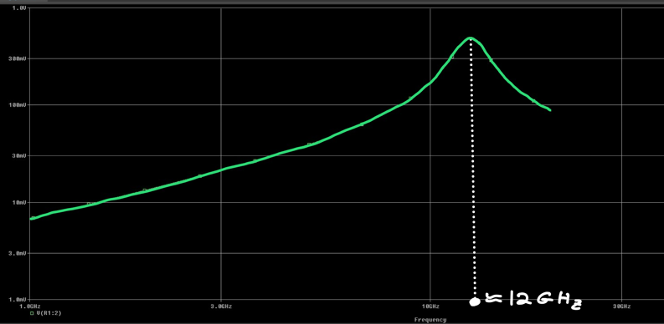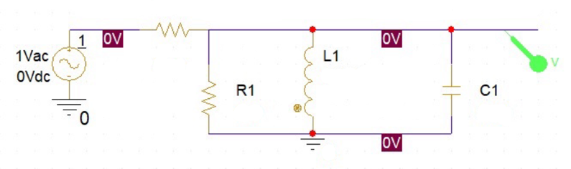

***אזור B ואזור C*** *– תפקידם הוא תיאום אימפדנס הכניסה לערך של $Z_{in}=50Ω$- שכן זה הוא האימפדנס האופייני שלרב יקבע לאנטנות. נביט בנוסחה של אימפדנס הכניסה למעגל[8]:*

$Z_{in}=\frac{g_{m}L_{s}}{C_{gs}}+j\left[ω\left(L_{s}+L_{g}\right)-\frac{1}{ω}\left(\frac{1}{C_{in}}+\frac{1}{C_{gs}}\right)\right]$

$L_{s}$*– הוא הסליל באזור C, המחובר למקור טרנזיסטור NM4. בשרטוט הנ"ל L0. $L_{g}$ 
 – הוא הסליל באזור B , המחובר ל שער טרנזיסטור NM4. בשרטוט הנ"ל L7.*

$C_{in}$*– הוא קבל הכניסה - בשרטוט הנל C6.*

$C_{gs}$*– הוא קיבול השער-מקור של הטרנזיסטור.*

*כדי לקבל תיאום אימפדנסים נדרוש $Z_{in}=50Ω$, לשם כך נדרוש:  
(1) $\frac{g_{m}L_{s}}{C_{gs}}=50$  
(2) $ω\left(L_{s}+L_{g}\right)-\frac{1}{ω}\left(\frac{1}{C_{in}}+\frac{1}{C_{gs}}\right)=0$*

*כדי למצוא את הערכים, שיטת העבודה תהיה :*

* *הרצת סימולציות על המעגל למציאת $g_{m}$ ו $C_{gs}$*
* *הצבה בנוסחה הראשונה למציאת $L_{s}$*
* *הצבה בנוסחה השנייה ומציאת $L_{g}$*

*בדרך זו נבטיח קיום של אימפדנס כניסה שלא יהיו לנו החזרות- נוכל לוודא זאת ע"י צפייה בS פרמטרים ובכך שנראה ש $S_{11}$ הינו נמוך מאד ואכן יש לנו הנחתה לפידבק העצמי של הכניסה.*

*להלן רכיב הSingle LNA בשלמותו:*

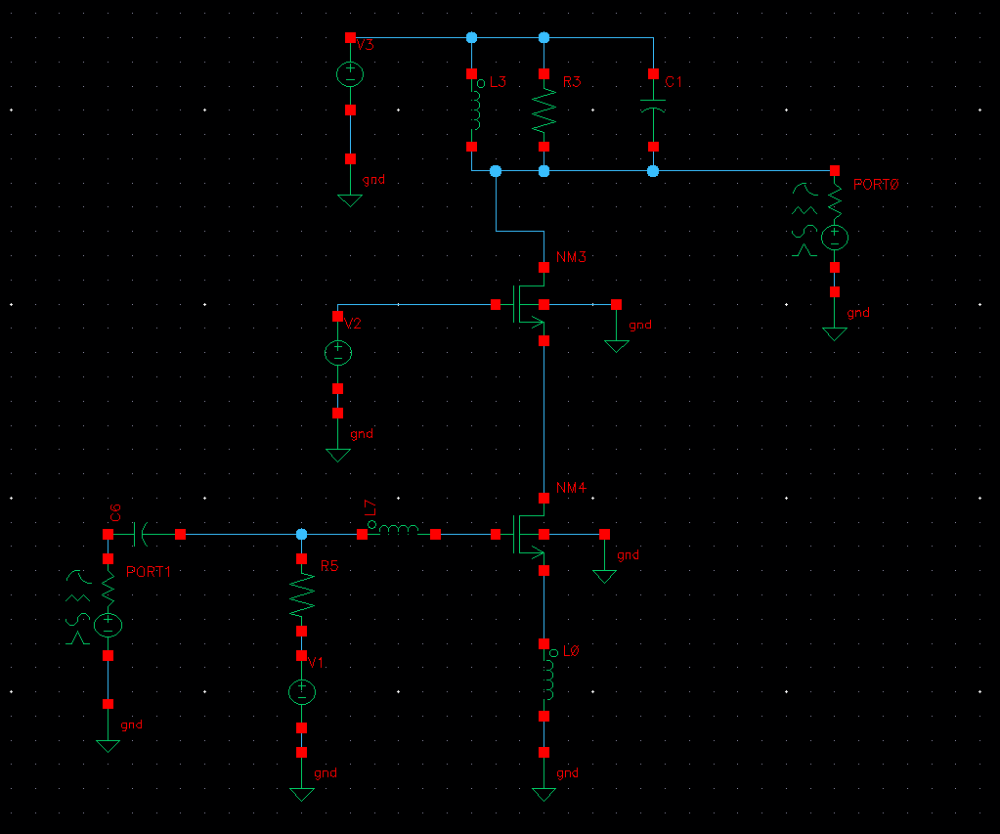

*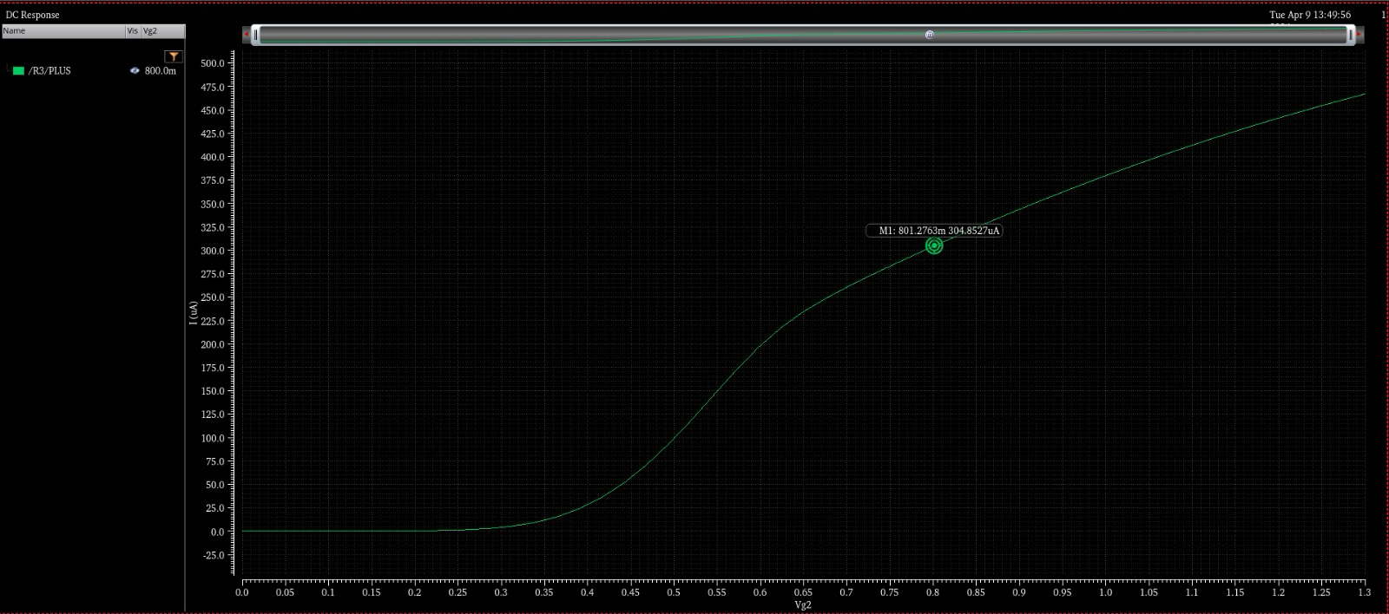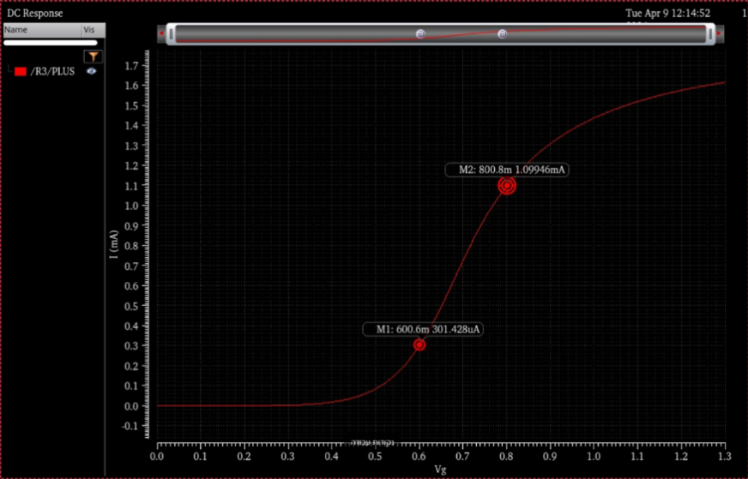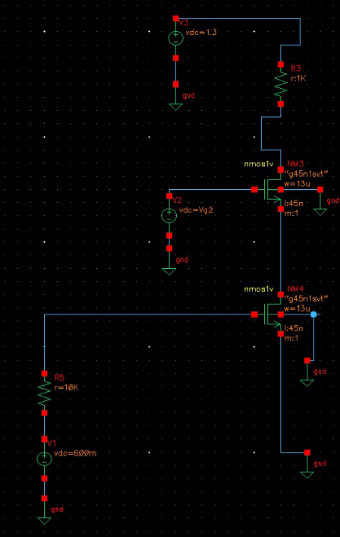****נקודת עבודה*** *– את נקודות העבודה של הטרנזיסטורים נקבע כך שיהיו באזור הלינארי, נריץ סימולציית dc sweep על שער הטרנזיסטור ונבחר מתחים*  *שאכן יאפשרו זאת. להלן הסימולציה והמעגל לצידה:*

*הגדרנו את נקודת עבודת המעגל לפי מתחי הכניסות DC הבאות:*

*בתמונה העליונה משמאל ניתן לראות את המעגל עליו הרצנו את הסימולציה, זהו LNA מתצורת Single כאשר הורדנו את הרכיבים הפסיבים.*

*הגרף עליון מימין מראה את הזרם בטרנזיסטור התחתון(NM4) עבור שינוי מתח שער. ראינו בסימולציה שגם עבור מתח כניסה של 600m ו 800m נקבל שאנו באזור הלינארי- בחרנו לשים מתח כניסה של 600m.*

*בגרף התחתון ניתן לראות אותה סימולציה עבור הטרנזיסטור העליון של הקסקודה(NM3), כאשר הטרנ' התחתון עובד תחת מתח שער כניסה של 600mV. בחרנו מתח שער של 800m כדי לאפשר ל NM3 להיות גם כן באזור הלינארי.*

*לסיכום:*

$V_{g_{1}}=600mV , V_{g_{2}}=800mV , V_{DD}=1.3V$*.*

*כאשר בשרטוט – המתחים הם: $V_{DD}=V3,V_{g_{2}}=V2 , V_{g_{1}}=V1$.*

***סימולציות:***

*בעמודים הבאים נתאר את תהליך דיוק ערכי הרכיבים בLNA שבוצע בעזרת כלי סימולציה. נעבור פרמטר פרמטר ונפרט עליו:*

*תחילה בנינו סימולציית S פרמטר כדי לראות את תפקוד הרכיב שבנינו. התמקדנו בS21 שכפי שפירטנו קודם, הוא הפרמטר המציג את הגבר הרכיב. נעזרנו בפרמטר כדי לראות אם אנחנו נמצאים בתדר העבודה הנכון, אם ההגבר מקסימלי וכן כדי לראות אם רוחב הפס הוא 400Mhz. לאחר מכן התמקדנו בS11 שבעזרתו דייקנו את תיאום הכניסה.*

***גדלי הטרנזיסטור:***

*לטובת מציאת גדלי הטרנזיסטור, הזנו את ערכי הרכיבים הפאסיביים לפי החישובים התיאורטיים שפירטנו מעלה וביצענו תהליך סריקה החל $W=100um , L=100nm$. אנחנו מבינים שהגדלים התיאורטיים של הרכיבים הפאסיביים אינם המדויקים ביותר, אולם בחרנו להתחיל משם כדי לקבל מושג על סדרי הגודל. בהמשך דייקנו כל רכיב שלב אחר שלב בעזרת סימולציית S פרמטר.*

*עבור* ***גודל M1*** *זיהינו שככל שנקטין את W ו L ונשמור על יחס זהה נצליח לעבוד בתדר עבודה גבוה יותר. עצרנו כאשר L=45nm והמשכנו להקטין את W עד 13um כאשר שם הגענו לטווח האזור הרצוי. לאורך התהליך שמרנו על M1=M2.*

*להלן תהליך ההתכנסות: (בזמן הזה עבדנו עם 20 דגימות לדקדה לכן הגרף לא מדויק, צירפנו אותו כדי להמחיש את תהליך העבודה)*

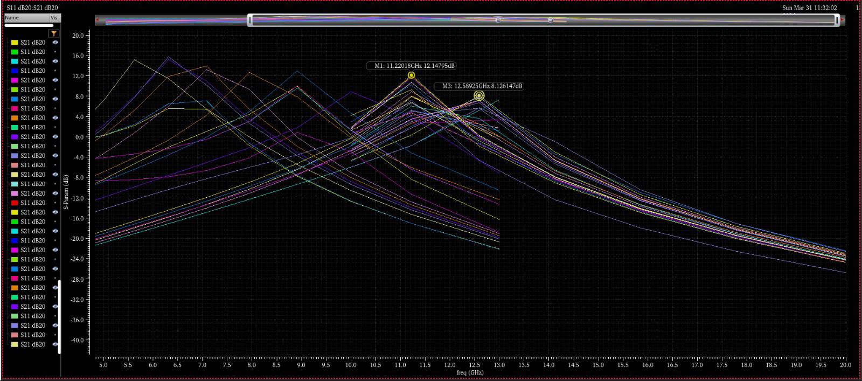

***תיאום אזור A***

*בשלב הבא ניגשנו לשפר את רוחב הפס של הרכיב על ידי שינוי ערך הנגד במעגל RLC באזור A. נתקלנו בקושי- לא הצלחנו לשנות אותו כלל. לאחר שיחה עם המרצה הבנו שהבעיה הייתה שהצבנו port במוצא בעל התנגדות של $50Ω$ שגרמה לקיבוע של הנגד במעגל RLC (חיבור במקבלים של נגדים). שמנו ערך פיקטיבי גבוה ואז נתקלנו בבעיה נוספת שהאות לא הוגבר כלל בתדר תהודה. לאחר ניתוח מעמיק הבנו שנדרש להגדיל את ההתנגדות לסדר גודל של מאות אומים ועבור $R=1450Ω$ קיבלנו BW מדויק של 400Mhz כנדרש (נקודת -3db). להלן התוצאה :*

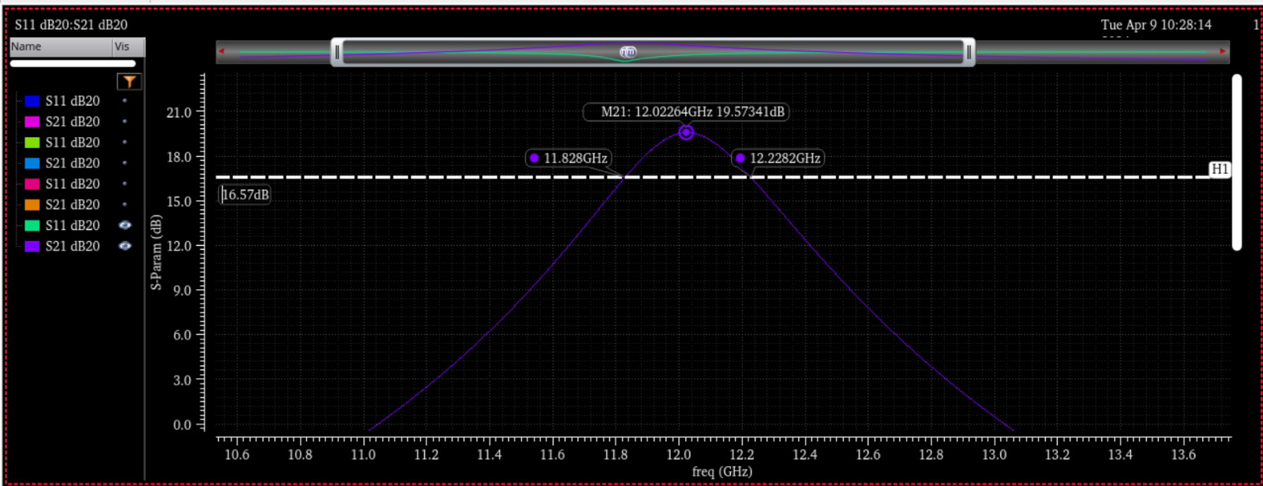

***הערה:*** *לא רצינו שכתוצאה מהתנגדות מוצא גבוהה בport נקבל הגבר הספק נמוך בS21, אז הגדרנו בעקביות שהתנגדות הנגד באזור A (RLC) תהיה זהה להתנגדות המוצא בפורט.*

***תיאום אזורים B C***

*כעת, לאחר שתיאמנו את הטרנזיסטורים לעבוד באזור תדר העבודה הרצוי נתחיל במציאת הערכים לסלילים $L_{s} L_{g}$ בהתאם לתכנון האנליטי שתיארנו. כפי שתיארנו קודם, השלב הראשון יהיה למצוא את $g_{m}$ ו $C_{gs}$. בנינו את המעגל הבא:*

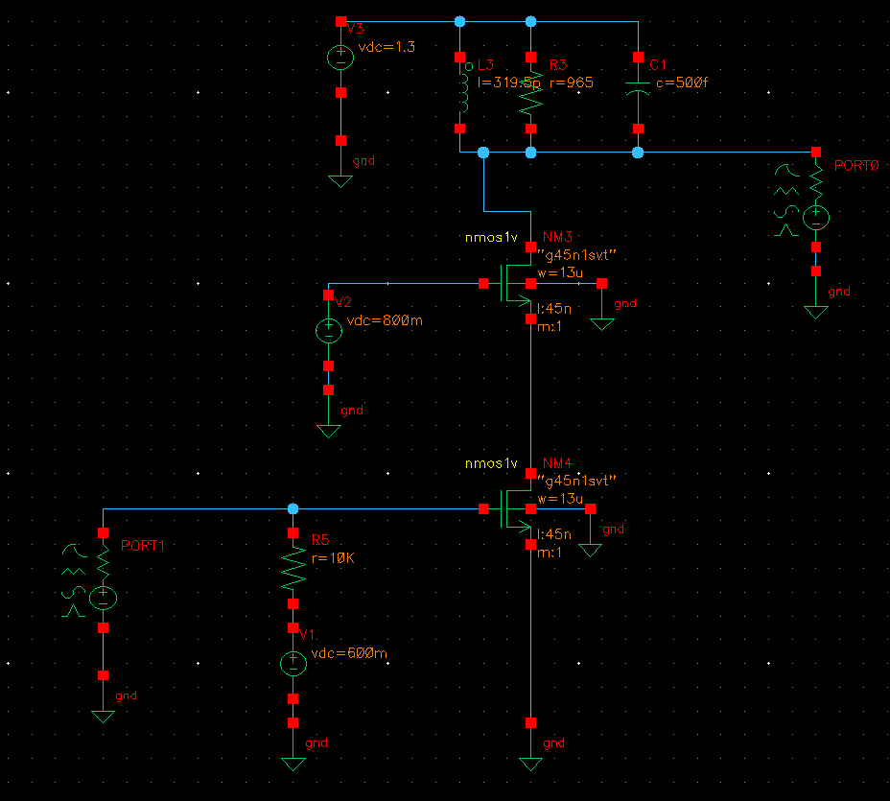

*עליו הרצנו 2 סימולציות :*

*בסימולציה הראשונה מצאנו את $g_{m}$ בנקודה העבודה, ניתן לראות שעבור מתח שער של 600m קיבלנו $g_{m}=3.97m$ 
 .*

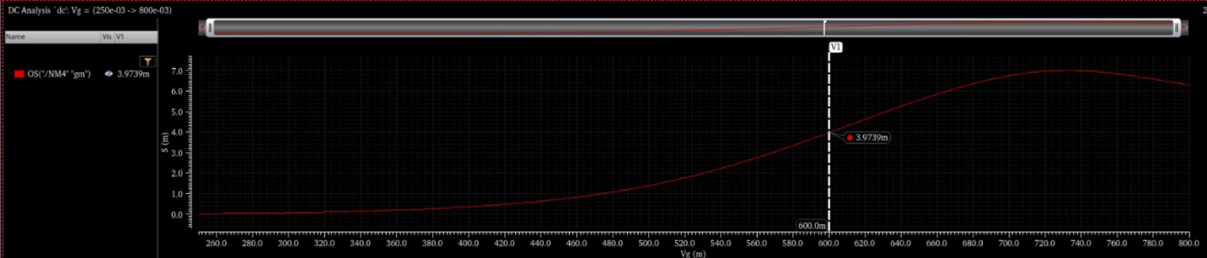

*בסימולציה השנייה, חיפשנו את $C_{gs}$ של הטרנזיסטור, לשם כך ביצענו סימולציית Y-פרמטר ומצאנו את גודלו בתדר העבודה.*

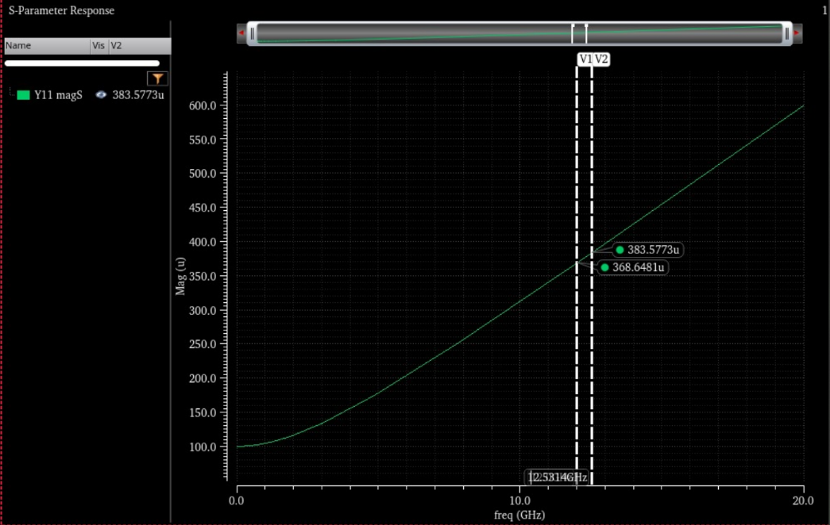

*ניתן לראות שמסומנים 2 ערכים סביב ה12G וזאת מכיוון שנכון לרגע זה, המעגל היה מתואם לתדר של 12.6GHz, לכן בדקנו גם את הY פרמטר בתדר הנ"ל. כעת נשתמש בנוסחה הבאה: $\frac{Y_{c}}{ω}=C_{gs}$, נציב את המספרים ונקבל כי $C_{gs}=4.872f F$. נציב את הערכים ב (1) ונקבל את הערך $L_{s}$. לאחר הצבה וחישוב נקבל $L_{s}=\frac{C_{gs}}{g_{m}Z_{in}}=61p H$. כעת נוכל להציב את הערכים ב (2) – הדורשת איפוס של החלק המדומה ולקבל $L_{g}=33n H$. הכנסנו את הערכים למעגל וראינו שאנחנו לא מקבלים תדר עבודה סביב התדר הרצוי (נרצה להשיג תיאום סביב תדר 12G כמה שיותר מדויק - ו $S_{11}$ כמה שיותר נמוך). לאחר שינוי ערכו של $L_{g}$ ל - $L_{g}=16.65 n H$ נתכנס לתוצאות המיטביות. ערך זה אמנם לא מייצר אימפדנס כניסה מדויק של 50 אוהם לפי הספרות אך בהתחשב בתוצאות האחרות שקיבלנו הוא מאפשר את הדיוק המרבי סביב תדר העבודה המבוקש ואת ההנחתה המקסימלית של ההחזר העצמי $S_{11}$ (סטייה סבירה הנובעת מהזנחות שמבצעים בפיתוחים התיאורטיים).*

*לאחר שתיאמנו את 2 האזורים להלן, קיבלנו את המעגל הבא:*

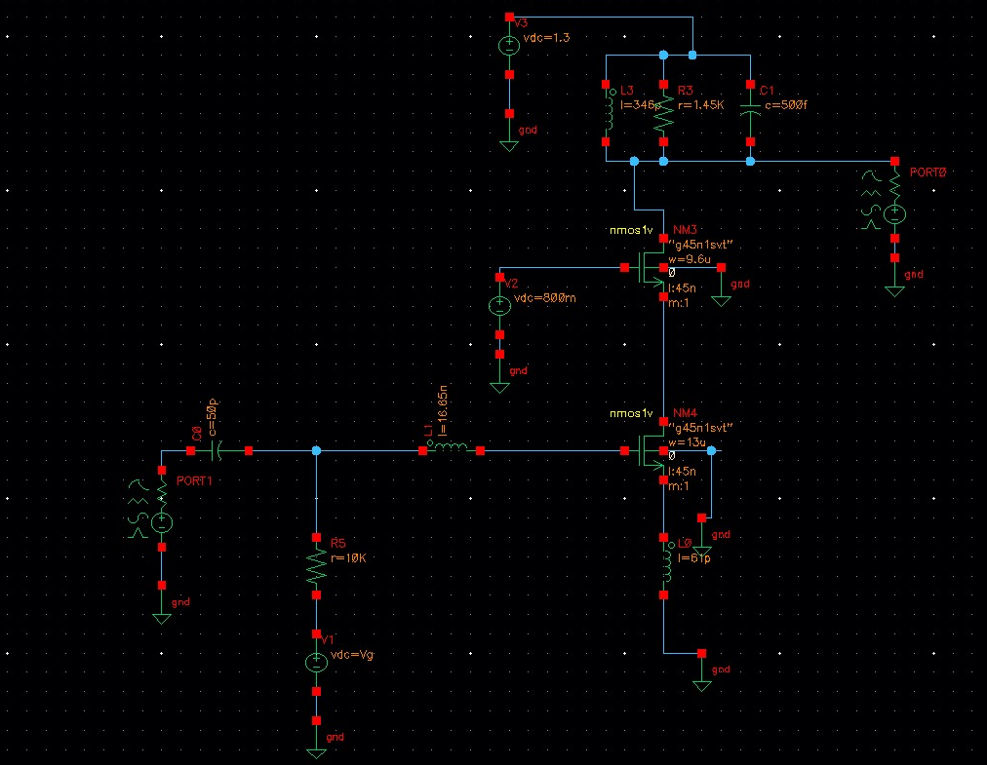

*עבורו הרצנו סימולציות S פרמטר כדי לראות את ההגבר ב $S_{21}$ ואת ההנמכה העצמית ב $S_{11}$:*

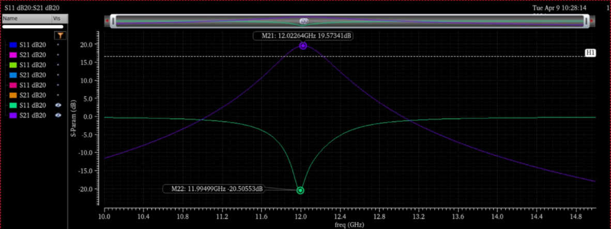

*ניתן לראות שאנו מקבלים מרכוז של הגרפים- מאד קרוב לתדר העבודה הרצוי. כאשר $S_{11}$ נובע בעיקרו מתאום רשת הכניסה- ובו ניתן לראות הנחתה משמעותית של 20dB. ו $S_{21}$ מושפע מהתיאום ברשת המוצא (אזור A) בו אנו רואים הגברה משמעותית גם כן של כ 20dB*

***גודל M2*** *- לאחר שהתכנסנו לתהודה באזור התדר הרצוי ראינו שאם נקטין מעט את רוחב M2, נקבל S11 טוב יותר סביב תדר התהודה ללא השפעה על ההגבר. לכן בחרנו את M2 להיות W=9.6u L=45n. להלן ההבדל של S11,S21 בין $M1=M2$ לעומת $M1≠M2$ כאשר M2 ממוקסם.*

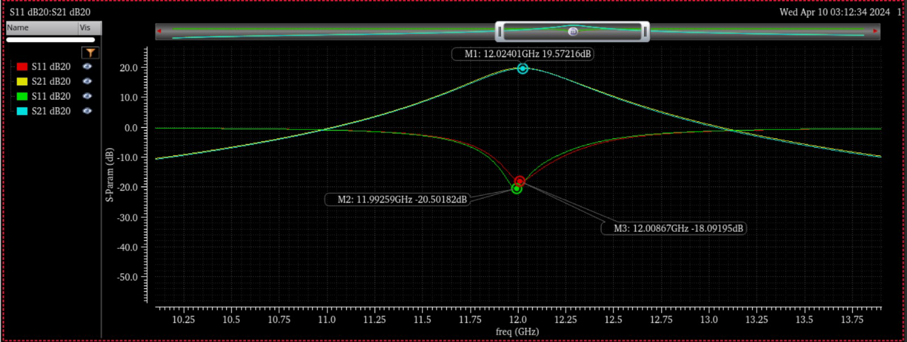

*ניתן לראות אכן שההגבר אינו משתנה עבור שינוי הגודל. אך, לעומתו נראה הנחתה חזקה יותר של הרעש ב כ 2dB! ניתן לראות גם שתדר התהודה זז טיפה כיון שגודל הטרנזיסטור השתנה- אך הוא עדיין נשאר מאד קרוב לתדר העבודה הרצוי.*

***מעבר לחיבור לדיפרנציאלי***

*כעת לאחר שהצלחנו בתצורת החיבור הבודד, נעבור לתצורה הדיפרנציאלית.*

*תחילה, בחרנו את אותם ערכים לרכיבים, אך לאחר מספר בדיקות ראינו שאם נשנה את ערכו של הנגד במעגל התיאום במוצא נקבל דיוק רב יותר של רוחב הפס ותדר העבודה.*

*על כן שינינו אותו מ 1450 ל 2000 אוהם. להלן המעגל:*

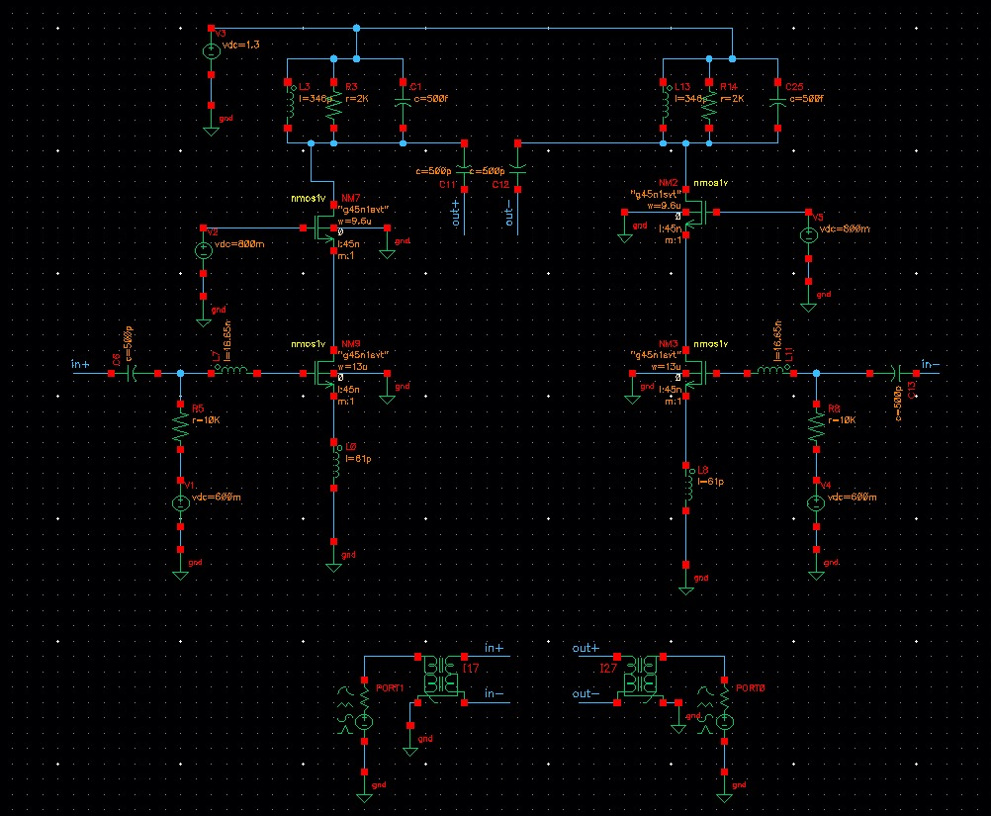

גם עליו הרצנו סימולציית S פרמטר כדי לראות את הגבר המוצא והנחתת האות העצמי :

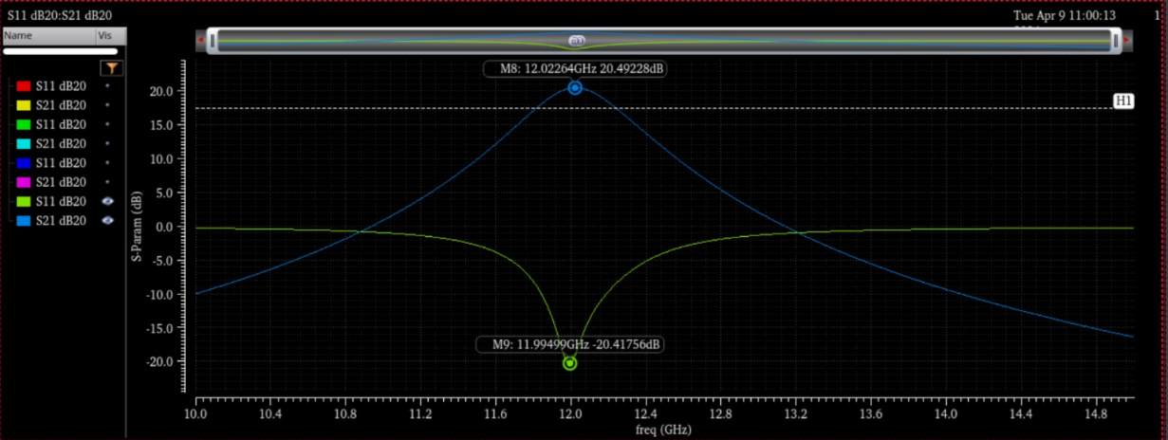

ואכן קיבלנו שרוחב הפס הינו 400 MHz:

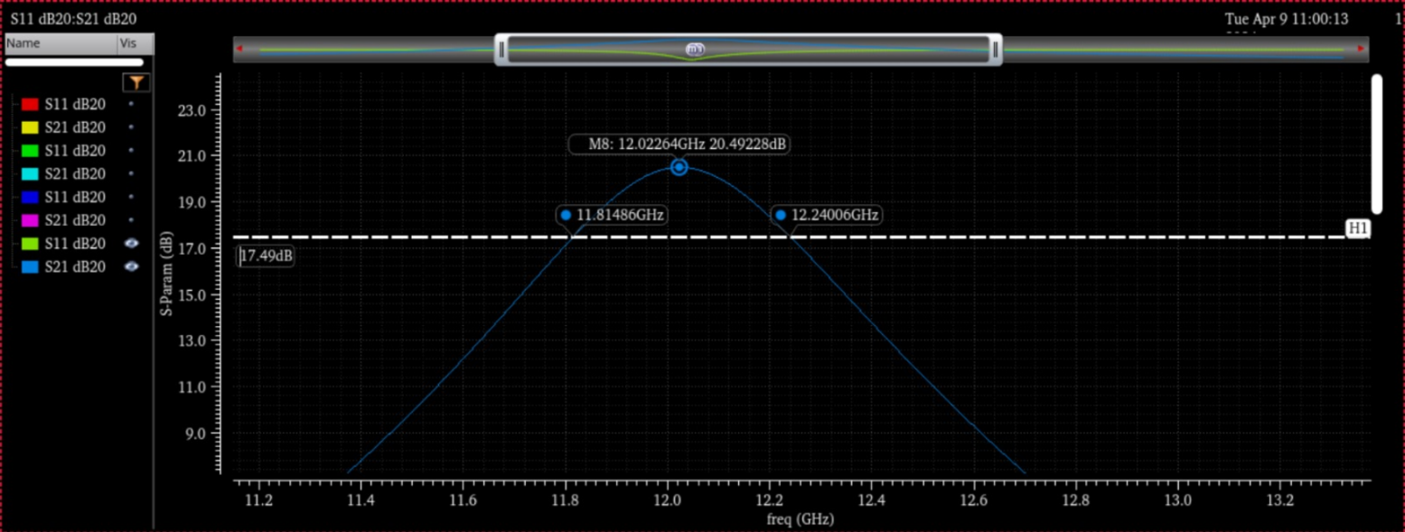

***רעש*** *: נריץ על המעגל סימולציית NF כדי לראות מה ערכו באזור תדר העבודה.*

*הסימולציה שהתקבלה היא:*

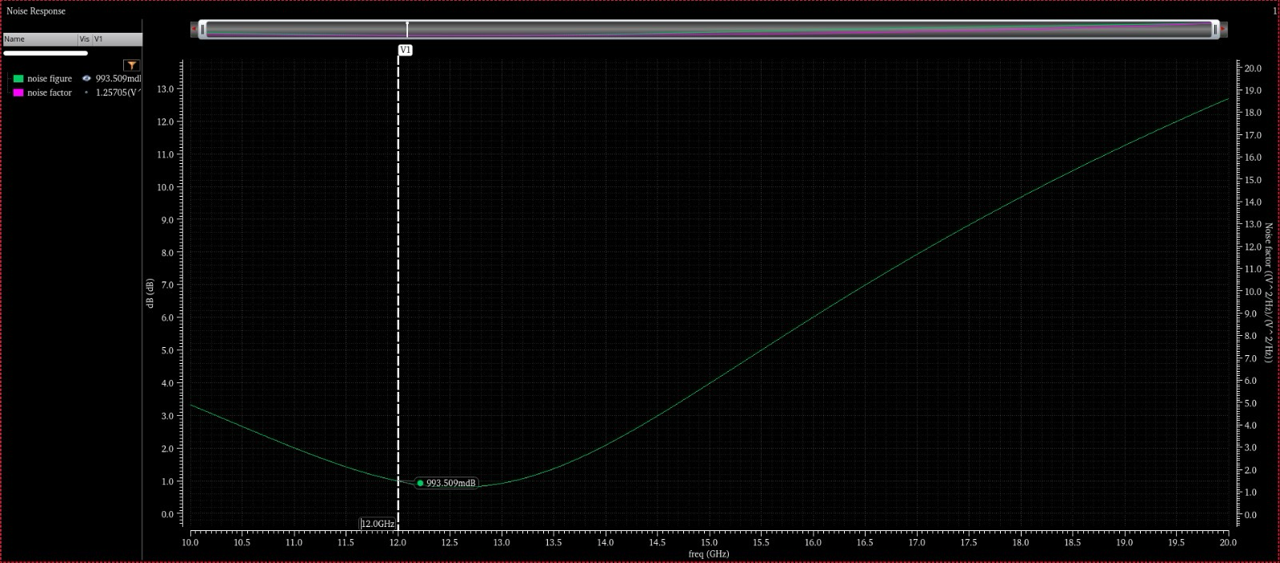

**

*ניתן לראות שהגבר הרעש מינימלי באזור תדר העבודה לעומת אזורים אחרים- סימולציה זו מאששת פעולה תקינה של הרכיב. בנוסף ראינו קודם לכן שהגבר האות בתדר העבודה הוא 20db ואילו כאן רואים שהגבר הרעש הוא 1db. הבדל משמעותי!*

***סיכום***

*במהלך העבודה מימשנו מגבר רעש נמוך בתדר 12Ghz ורוחב פס של 400Mhz. נצמדנו לדרישות של הגבר אות גבוה והגבר רעש נמוך ככל שניתן. נחשפנו לחוסר דיוק בין הפרמטרים התיאורטיים לבין הפרמטרים בפועל שמביאים את הרכיב לפונקציונאליות מרבית. אולם שמחנו לגלות שהפרמטרים התיאורטיים באותם סדרי גודל כמו הפרמטרים המעשיים לכן נדרש לבצע רק התאמות קטנות. חוסר ההתאמה נובע מהזנחות שהתיאוריה לוקחת ופרזיטיקות שמורגשות יותר בתדרי עבודה גבוהים. נחשפנו לטרייד-אופים שונים הקיימים בין פרמטרים- כמו הרצון להגבר גבוה הבא בחשבון על רוחב פס רחב. וכלי הסימולציה היוו מרכיב קריטי לפתירה נכונה של העבודה, בלעדיהם לא היינו מגיעים לתוצאות נכונות.*

*תודה רבה על העבודה, הקריאה ועל הקורס.*

*יעקב קוזמינסקי וגיא בנבניסטי.*

*Reference*

[1] Zhuo, Wei, et al. "A capacitor cross-coupled common-gate low-noise amplifier." *IEEE Transactions on Circuits and Systems II: Express Briefs* 52.12 (2005): 875-879.

[2] Zhang, Heng, Xiaohua Fan, and Edgar Sánchez Sinencio. "A low-power, linearized, ultra-wideband LNA design technique." *IEEE Journal of solid-state circuits* 44.2 (2009): 320-330.

[3] Reza, Sakib, and Apratim Roy. "3‐5 GHz multifinger CMOS LNA using a simultaneous noise and impedance matching technique by a significant reduction of broadband impedance variation of metal–oxide–semiconductor field effect transistor." *IET Circuits, Devices & Systems* 14.7 (2020): 956-965.

[4] Das, Tim. "Practical considerations for low noise amplifier design." *Freescale Semiconductor* 10 (2013).

[5] Kalra, D., Kumar, D., Kumar, D. (2020). Design Analysis of CG-CS LNA for Wideband Applications Using Noise Cancelation Technique. In: Singh Tomar, G., Chaudhari, N.S., Barbosa, J.L.V., Aghwariya, M.K. (eds) International Conference on Intelligent Computing and Smart Communication 2019. Algorithms for Intelligent Systems. Springer, Singapore. 1311-1315

[6] Cen, Mingcan and Shuxiang Song. “A Differential Cascode Low Noise Amplifier Based on a Positive Feedback Gain Enhancement Technique.” (2015).

[7] Agarwal, Nitin, Manish Gupta, and Manish Kumar. "Design of high gain high output matched narrow band LNA using induced degeneration topology for receiver applications." *Telecommunication Systems* 79.4 (2022): 583-599.

[8] Rashid, SM Shahriar, et al. "A 36.1 GHz single stage low noise amplifier using 0.13 µm CMOS process." 2009 WRI World Congress on Computer Science and Information Engineering. Vol. 3. IEEE, 2009.